Kaučuky
Patří mezi nejvýznamnější polymerní materiály, tzv. elastomery. Vyznačující se velkou pružností, účinkem vnější síly se výrazně deformují, ale potom zaujímají původní tvar.
Přírodní kaučuk je mnohonásobný polymer isoprenu s dvojnými vazbami v poloze cis, získává se ze stromu kaučukovník brazilský, který roste v tropických oblastech. Pěstoval se v Jižní Americe a i v Jihovýchodní Asii, v Evropě byl znám od poloviny 18. století, ale využití kaučuku umožnil až objev vulkanizace (Charles Goodyear 1844). Kaučuky jsou základní surovinou pro výrobu pryží, často označovaných jako guma.
Syntetický kaučuk má chemickou stavbu podobnou přírodnímu kaučuku nebo má podobné fyzikálně chemické vlastnosti. První syntetický kaučuk byl vyroben v roce 1914, předtím již byl připraven polyisopren (1909 Německo) a polybutadien (1910 Rusko). Významný byl především vynález butadien-styrenového kaučuku (1935). V dnešní době je jich řada typů, např. polybutadienový, polymerizovaný butadien-akrylonitrilový, polyisoprenový, silikonový kaučuk; používají se buď ve směsi s přírodním kaučukem, nebo samotné. Stejně jako přírodní kaučuk se podrobují vulkanizaci.
Vulkanizace
Vulkanizací se sírou za zvýšené teploty a přítomnosti katalyzátorů se tvoří disulfidické můstky a vzniká trojrozměrná polymerní síť pružné kaučukové pryže. Podle obsahu síry se získává měkká (1–10 % síry) nebo tvrdá ( tzv. ebonit 18–40 % síry). Čím déle vulkanizace probíhá, tím více můstků vzniká a tím je výsledná pryž tvrdší. Vulkanizací se zvyšuje řada vlastností, např. pevnost v tahu, vratnost deformace, odolnost k oděru, rozpustnost,…
Používá se především pro výrobu pneumatik, těsnění, k impregnaci tkanin.
Neopren
Je registrovaná značka chloroprenového kaučuku. Je to velmi jemná pružná pryž, která se používá na výrobu ochranných obleků především pro vodní sporty, např. pro potápění, windsurfing, vodní lyžování, dálkové plavání, jachting.
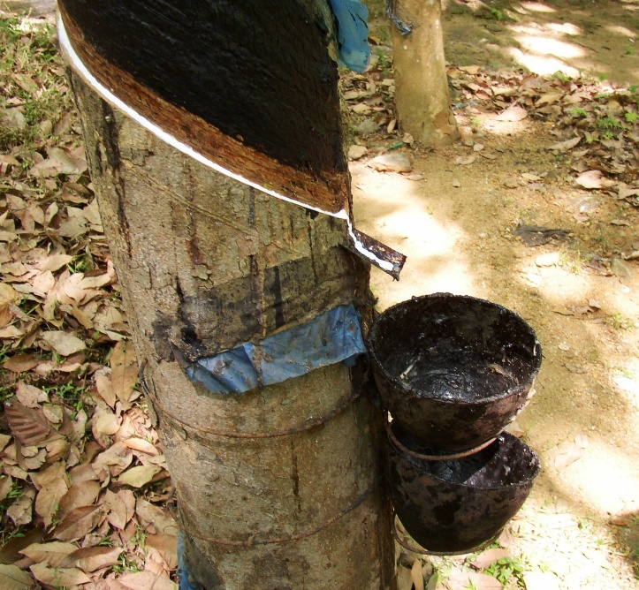
<OBRAZEK>Latex.jpg</OBRAZEK>
„Latex“. Licencováno pod Creative Commons Attribution-Share Alike 3.0 via Wikimedia Commons - http://commons.wikimedia.org/wiki/File:Latex.JPG#mediaviewer/Soubor:Latex.JPG

